

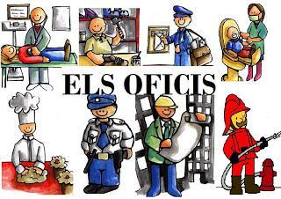

Alumne/a ..................................................................................
Data màxima d'entrega: 8 de maig de 2020
Data de retorn dels mestres (treball avaluat): 15 de maig de 2020
Projecte interdisciplinari 2
Classe 1r Cicle Inicial de Primària
Curs 2019-20


Els oficis són les activitats habituals que fan les persones cada dia per satisfer les necessitats que ens puguin sorgir, com per exemple el menjar. En el projecte anterior estudiàvem els animals de la granja. Si no fos pels grangers i els botiguers no tindríem carn ni verdures. També necessitem divertir-nos i si no fos pels treballadors que fan les televisions, les plays, els mòbils.... ens avorriríem molt, veritat? Com que necessitem moltes coses per viure els adults realitzen moltes feines que anem a conèixer aquesta setmana.

COMENCEM!!!

1.LEE EL CUENTO: “Hoy voy al médico”

https://get.google.com/albumarchive/104018005988941683038/album/AF1QipM9q3grv4ZntrU1oHFXu4NHrl7DFmU6TZo8HRm2

Contesta las siguientes preguntas:
- ¿Por qué va al médico la nena? ¿Qué le pasa?

- ¿Qué toma para curarse?

- ¿Qué pruebas le hacen en el médico para saber que está bien?

- ¿A qué médico va para saber que está bien?

- El domingo van a esquiar. Explica qué ha pasado hasta el final del cuento.
(tres líneas aprox.)

2.ADIVINA LOS OFICIOS
Escribe en un folio los oficios que nos presentan en el siguiente vídeo:
https://www.youtube.com/watch?v=OSqRQ2QbChg
Después copia la adivinanza que más te guste y haz el dibujo del oficio.

3.Observa el següent vídeo i fixa’t en les posicions de cada persona.
https://www.youtube.com/watch?v=zc66yZbvGEI&feature=youtu.be
Saps quin lloc ocupen?
1r – 2n – 3r - 4t - 5è - 6è -7è – 8è – 9è – 10è
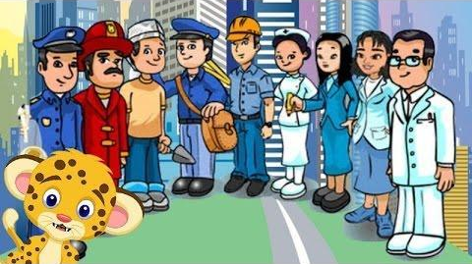

Respon en quin lloc estan situats aquestes persones i l'últim espai escriu tu un altre ofici.

La infermera ___________

El bomber _____________

El doctor _____________

El policia _____________

El manobre ___________

El carter _______________

La mestra ______________

L’ administrativa ___________

Arquitecte ______________

__________________ 10è

4.AJUDEM EN MATEU A RESOLDRE ELS SEGÜENTS PROBLEMES.
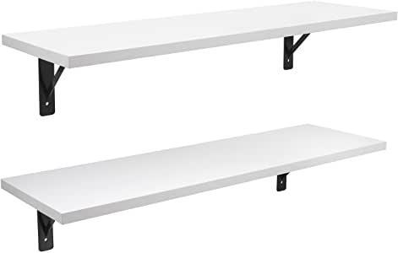

En Mateu, el fuster, ha pres la mida per fer estanteries però no sap quan ha de mesurar la fusta que ha de comprar .
- A la primera feina ha de fer dues estanteries. Una de 38 centímetres i l’ altra de fer 45 centímetres.
L’ ajudem ?

4 5
+ 3 8 Quan ha de mesurar la fusta que ha de comprar?

- A la segona feina ha de fer dues estanteries. Una de 54 centímetres i l’ altra de 27 centímetres. Ajuda’l tu ara .

Quan ha de mesurar la fusta que ha de comprar?

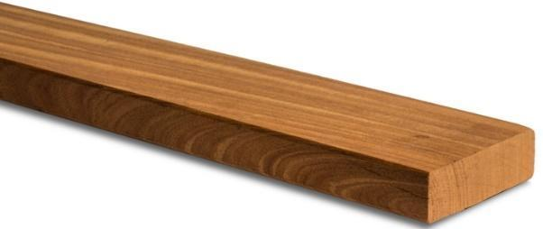
En Mateu ha anat a comprar la fusta. Mesura 95 centímetres. Per fer una estanteria ha de tallar- li a la fusta 63 centímetres.

9 5
_6 3 Quants centímetres li queden per una altra estanteria?

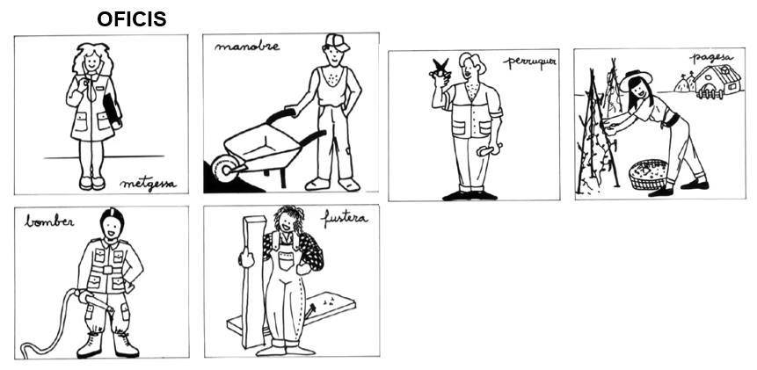
5.OBSERVA LES IMATGES I RESPON

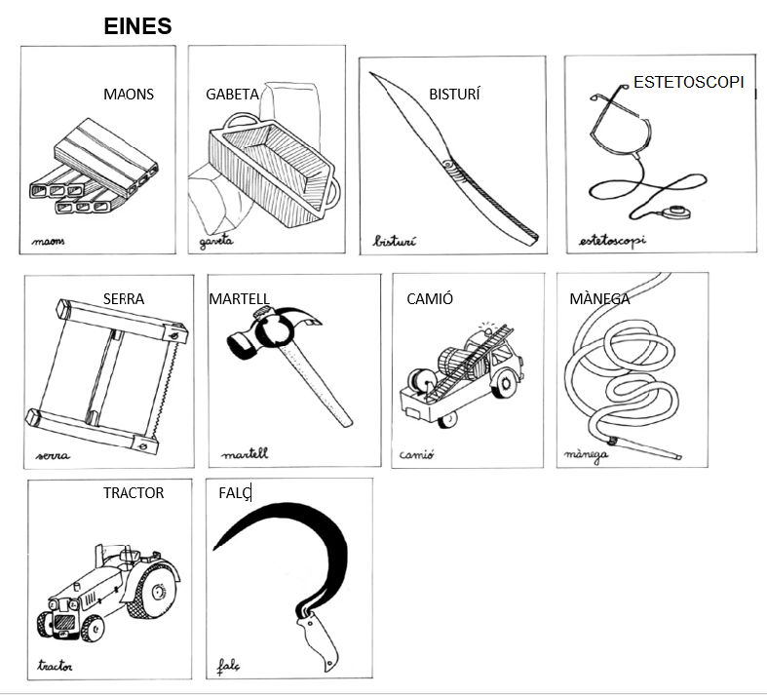

Has observat les imatges?
Uneix o enumera cada ofici amb les eines que necessita cadascú fent frases. (Si imprimeixes la fitxa pots pintar-la)

- La metgessa necessita el bisturí i l’ estetoscopi per treballar.

- ________________________________________________

- ________________________________________________

- ________________________________________________

- _________________________________________________

- _________________________________________________

6. OFICIS DE LES FAMÍLIES.
Quins oficis tenen els vostres pares?

Ara escull un dels dos oficis, el que més t’agradi. I explica amb l’ajuda de la mare o el pare en què consisteix. Pots fer servir diferents recursos, per exemple, fent un mural, un vídeo, fer una manualitat de les eines que utilitza... allò que us vagi més bé i us sigui fàcil per explicar.

- Si us animeu, poder fer una disfressa casolana de l'ofici que heu escollit i venir disfressats a la propera videoconferència del matí!!

7. Robòtica
Com que treballar a vegades és una mica cansat podem inventar un robot que fes les feines que no ens agradi fer. Què us sembla?
Fes un dibuix i m’expliques què fa el teu robot. També pots construir-lo amb peces del lego (em fas una foto?) i després m’expliques el que fa en un full.

- Aquí us deixem uns links on podreu trobar informació per saber una miqueta més dels oficis!!

- Botigues i oficis: https://clic.xtec.cat/projects/oficis5/jclic.js/index.html

- Cançó dels oficis: https://www.youtube.com/watch?v=vM6HDODwvpQ

7. JOBS
- Click the link https://www.liveworksheets.com/nu992ox
- Watch the video
- Complete the worksheet. Click finnish!
- Send it to me by email: anna.cantueso@providencia.cat
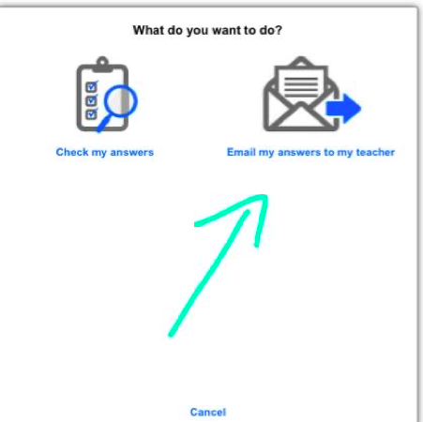

Which is your favourite job? What do you want to be when you grow up?
(Quina és la teva feina preferida? Què vols ser de gran?)
Draw it and complete the sentences:
(Dibuxa’l i completa les frases)
- I am ________________________________________

- I work at a ___________________________________

8. Escacs
Un esport és una feina?
- sí
- no
Penseu que ser jugador/a d’escacs és una feina?
- sí
- no
Penseu que hi ha gent que es dedica exclusivament a jugar a escacs?
- sí
- no
A continuació busca aquest nom per internet i explica qui és.
Magnus Carlsen 

Un cop llegit sobre aquest jugador, et torno a preguntar. Per algunes persones jugar a escacs és la seva feina?
- sí
- no

9- La feina que facis fes la bé i et sentiràs bé
Treballar és una manera de desenvolupar les capacitats que tens a dins, combinat amb un esperit de servei, és a dir, crear algo útil als altres.
En la feina que jo faig hi ha sempre una nota personal que dóna al meu treball una característica única.
I sinó mira quins projectes tan bonics que estàs fent.
Quan Jesús era petit, ajudava al seu pare que tenia una petita fusteria. Segur que va aprendre a fer taules i cadires com la que ara estàs utilitzant.
-A part de passar molt bones estones, què més va aprendre a fer Jesús?

-Fes un dibuix de Jesús ajudant al seu pare a construir alguna cosa.

Autoavaluació
T’ha resultat divertit? ______

T’agrada treballar per projectes? _____

Has sabut fer totes les activitats? ______

Alguna activitat t’ha resultat difícil? ______

Quina?

Ara que has acabat el treball, com et sents de satisfet amb la feina
que has fet?

Indicacions:
- El projecte està en format Word per a que s'hi pugui escriure i afegir-hi imatges en el mateix document. Aneu fent les activitats en aquest mateix document. El vídeo gravat l'haureu d'adjuntar al correu on m'envieu el projecte acabat.
- Quan hàgiu acabat el projecte, guardeu el document així:
Projecte 1 – (Nom i Cognom de l’alumne/a)
P.ex.: Projecte 1 – Luis Cepeda
- A continuació, envieu-me el projecte al meu correu electrònic:
mariadelmar.miras@providencia.cat
Important: Si algú no disposa d’ordinador, el pot fer a mà, en un full, fer-hi foto amb el mòbil i enviar-m’ho també al mateix correu electrònic.

Avaluació del projecte

L'avaluació del projecte la farà el tutor juntament amb cada mestre/a de cada àrea, el 15 de maig rebràs una nota que, juntament amb la resta de projectes, et valdrà pel 3r trimestre.
  - Criteris d'avaluació d'aquest projecte:
    - Competència Personal i Social (30%)
      - Té autonomia personal per treballar sol/a
      - Mostra interès i participa en el treball
    - Activitats (40%)
      - Presenta les feines corregides, netes, entenedores...
      - Assoleix els continguts de la matèria
    - Competència Digital (30%)
      - Presenta les tasques en formats adequats
      - És capaç d'utilitzar diferents recursos digitals

Àrea / Competència | Valoració | Observacions
Tutoria
Educació Física
Educació Visual i plàstica (T. d'arts escèniques)
Educació Musical i Dansa
Coneixement del Medi Natural
Coneixement del Medi Social
Religió
Llengua Catalana
(T. bon escriptor i lector)
Llengua Castellana
Llengua Anglesa
(T. Speaking)
Matemàtiques
(T. Robòtica)
Global Matèries
Competència Personal i Social
Competència Digital
Global Projecte 2

